**新桥街道中心幼儿园小四班幼儿活动状况记录表**

2024.11.4

观察对象：小四班全体幼儿

观察者：王婷、高睿

观察目标：了解目标幼儿入园初期的适应能力

|  |  |  |  |  |  |
| --- | --- | --- | --- | --- | --- |
| 学号 | 姓名 | 情绪 | 午餐情况 | 午睡情况 | 备注 |
| 1 | 祝嘉沁 | ○ | △ | ○ |  |
| 2 | 刘语辰 | ○ | ○ | ○ |  |
| 3 | 刘若熙 | — | — | — |  |
| 4 | 吴锦奕 | ○ | ○ | ○ |  |
| 5 | 谌昱昕 | ○ | ○ | ○ |  |
| 6 | 汤语桐 | ○ | ○ | ○ |  |
| 7 | 薛宇程 | ○ | △ | ○ |  |
| 8 | 翁鸿泽 | — | — | — |  |
| 9 | 顾奕凯 | ○ | ○ | ○ |  |
| 10 | 刘瑞麟 | ○ | ○ | ○ |  |
| 11 | 代霄 | △ | ○ | ○ |  |
| 12 | 冯育泽 | △ | ○ | ○ |  |
| 13 | 吴沐萱 | △ | ○ | ○ |  |
| 14 | 孙堇禾 | ○ | ○ | ○ |  |
| 15 | 陆博渊 | ○ | ○ | ○ |  |
| 16 | 宋陈凯 | ○ | ○ | ○ |  |
| 17 | 韩雨彤 | ○ | ○ | ○ |  |
| 18 | 黄宇骞 | ○ | ○ | ○ |  |
| 19 | 高蝶珺 | ○ | ○ | ○ |  |
| 20 | 吴沐泽 | ○ | ○ | ○ |  |
| 21 | 万弘一 | — | — | — |  |
| 22 | 张艺彤 | ○ | ○ | ○ |  |
| 23 | 李泓硕 | ○ | ○ | ○ |  |
| 24 | 张心瑶 | — | — | — |  |

观察内容：观察目标幼儿来园、午餐、午睡的情况

情绪：稳定○、不稳定△

午餐：吃完○、没吃完△

午睡：入睡○、入睡较晚□、未入睡△

**评价与分析：**

今日我们小四班来园20人，4位幼儿病假。今天通过观察，发现大部分的孩子们情绪都非常稳定，今天来园时薛宇程、吴沐萱、冯育泽有苦闹情况，其余幼儿情绪很稳定。今天孩子们来园后需要提醒才能跟老师打招呼，但是可以自己绕水杯带。今天午餐大部分孩子都可以把自己的饭菜吃完，今天薛宇程、祝嘉沁的菜没有吃完。

**集体活动：**

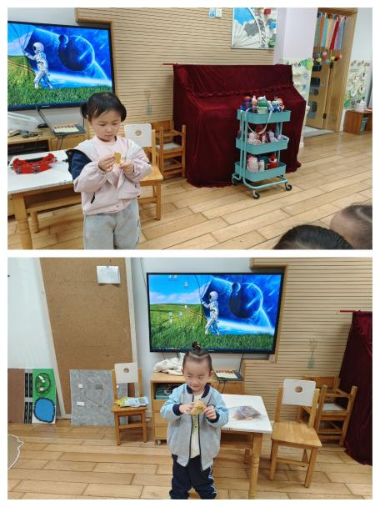**综合：捡树叶**

这是一节注重幼儿实践与观察的综合活动。秋天到了，不同树木的叶子到了秋天会有不同的颜色，有些绿绿的树叶变颜色了，有的变黄了，有的变红了……而这些秋天的变化与幼儿的生活紧密相连，散步的时候，走在小山上我发现孩子们特别喜欢捡树叶，玩树叶。他们把捡来的树叶用力抛向空中，并跟在后面不断地奔跑，玩得不亦乐乎。于是设计这个活动让宝宝们来到户外，体验一下大自然带给我们的视觉感受。通过拾落叶这个教学活动，让宝宝们观察树上的叶子与落下来的叶子有什么不一样，在与大自然亲密接触的过程中，感受一下秋天的气息，发现秋天的变化。

小班的孩子喜欢参与户外实践性的活动，在散步和户外活动中也有了一定的规则意识。但是户外集体活动中往往会被外界事物吸引，有些孩子容易按照自己的喜好做事，而忽略了集体活动的常规要求，因此还需要教师做出要求，加以引导。在活动中**陆博渊、吴锦奕、宋陈凯、张艺彤、韩雨彤、薛宇程、祝嘉沁、谌昱昕、冯育泽、刘语辰、**亲近自然，知道秋天树叶下落的自然现象，感受秋天落叶的美好景象。**高碟珺、李泓硕、汤语桐、黄宇骞、刘瑞麟、代霄、顾奕凯、吴沐萱、吴沐泽、孙堇禾**能够在观察的基础上，捡拾不同的落叶，体验拾落叶的乐趣。

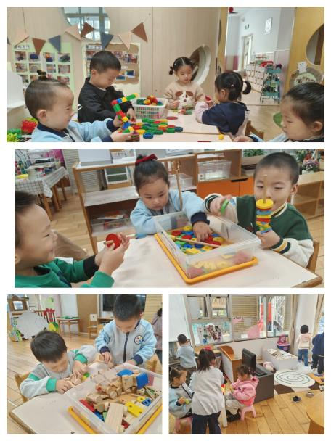**区域游戏：**

今天区域游戏时间，孩子们在益智区、建构区、娃娃家、生活区根据自己的想法选择游戏。有的宝贝在建构区玩智慧圈、雪花片，有的宝贝在益智区玩积木拼图游戏、小车滚一滚、图形找朋友游戏，有的在娃娃家烧饭、照顾宝宝……今天大部分孩子们在游戏结束后在老师的提醒下整理自己的游戏盒。但是在益智区的小车滚一滚游戏没有人收，桌面建构区雪花片散落在地面严重，小朋友们要养成整理玩具的习惯哦！

**生活活动情况：**

1.午餐情况：

今天的午饭吃的是麦片饭、茶树菇甜椒炒牛柳、荷塘小炒、银鱼蔬菜羹，水果是苹果、桔子。今天大部分的孩子都可以吃完自己的饭菜，祝嘉沁、薛宇程剩菜较多没有吃完，要加油了哦。所有小朋友们都能在老师的提醒下做好饭后洗手、漱口、擦嘴巴。

2.午睡情况：

今天午睡时，所有的孩子都睡着了，小朋友们都很棒哦！

**家园合作：**

各位家长最近天气变化较大，大家注意衣物的增减哦！